Ateliers QLM sur les plantes

Les cycles d’une plante | L’arbre et son vocabulaire | Le bulbe, une graine pas comme les autres… | Lecture d’un paquet de graines | Les outils du jardinier :
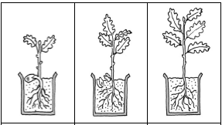 | 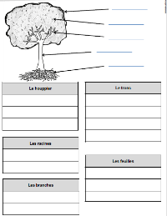 | 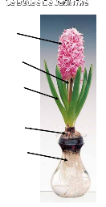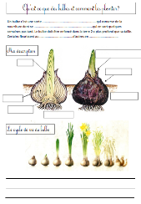 | 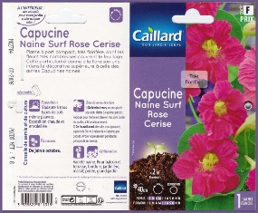 | 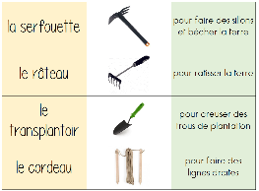
Matériel :  - la feuille explicative  - un jeu d’image par élève  - deux jeux d’images bonus (haricot et citrouille) | Matériel :  - la feuille explicative  - une fiche par élève  - une bande à découper  - crayons à papier  - colle  -ciseaux | Matériel :  - la feuille explicative  - 6 leçons à recopier  - une leçon à trous par élève  - des étiquettes  - un bulbe à légender  - colle  -ciseaux  - crayons à papier  -gommes | Matériel :  - la feuille explicative  - 6 paquets de graines à lire  - le questionnaire  - crayons de couleur  - crayon à papier  - gommes | Matériel :  - la feuille explicative  - deux jeux à associer  - la vidéo  - la fiche réponse

